Retribución a la comunidad

Ubicaciones
Lee Carlson Center
servicios de salud mental

Lee Carlson Center es una agencia sin fines de lucro, clasificada bajo la exención fiscal 501(C)(3).
Agradecemos profundamente todas las donaciones en dinero y especie para financiar nuestros programas y servicios. También recibimos con los brazos abiertos a voluntarios para que nos ayuden en nuestras operaciones diarias.

Nos puede ayudar de la siguiente forma:
Aproximadamente el 70% de nuestras familias no tienen seguro o tienen un seguro insuficiente. Sus donaciones en dinero ayudan a compensar el costo de la atención médica y a garantizar que nuestros clientes reciban la atención ininterrumpida que necesitan. Para entregar apoyo en dinero:

Visite nuestro sitio web en www.leecarlsoncenter.org/give para hacer su donación a través de una tarjeta de crédito. Las donaciones en efectivo o cheque se pueden dejar en la recepción o enviar por correo a:
Lee Carlson Center
Attn: Development Dept
7954 University Avenue NE Fridley, MN 55432

También aceptamos donaciones en especie; es decir, donaciones de bienes y servicios. Puede dejar sus artículos nuevos o con poco uso en nuestra clínica de Fridley. Publicamos
nuestras necesidades en especie más apremiantes en nuestras
listas de deseos en AmazonSmile; para verlas visite: bit.ly/LCCWishlists

¡Lee Carlson Center también es una institución benéfica aprobada por AmazonSmile! Cuando compre en Amazon a través de nuestro enlace de caridad, una pequeña porción de su total será donada a Lee Carlson Center. Use nuestro enlace cada vez que compre para contribuir a nuestra donación trimestral de AmazonSmile: bit.ly/Donate2LCC

Los voluntarios son la parte vital de nuestra agencia. Agradecemos su ayuda en los eventos, al igual que en nuestras operaciones diarias. Envíe sus intereses de voluntariado en línea o llámenos para obtener más información sobre las oportunidades actuales.

Para aprender más
Visite leecarlsoncenter.org y revise la pestaña “Community Connections” (Conexiones comunitarias) en nuestra sección About Us (Acerca de nosotros). Aprenderá más sobre nuestros socios actuales y nuestras últimas actividades Complete el formulario en esa página para:
• Programar un recorrido por todas las dependencias de nuestras ubicaciones
• Solicitar una visita de nuestro personal: llevaremos café y dulces
• Solicitar una presentación para su negocio, grupo cívico u organización basada en la fe
• Obtener más información sobre cómo llegar a ser un colaborador de la
agencia

NUESTRA MISIÓN
Desde 1979, la misión de Lee Carlson Center es brindar servicios de salud mental excepcionales y asequibles a familias, niños, jóvenes y adultos.
Para programar o hacer una referencia a cualquier programa, llame a nuestra LÍNEA DE ADMISIÓN al 763.780.3036.

Clínica de Fridley
7954 University Ave. NE Fridley, MN 55432

Clínica de Coon Rapids
10091 Dogwood St. NW, Suite 110
Coon Rapids, MN 55448

Clínica de Brooklyn Center
5540 Brooklyn Blvd. Brooklyn Center, MN 55429

Lee Carlson Center en North Metro Pediatrics
10081 Dogwood St. NW, Suite 100
Coon Rapids, MN 55448

Centro de ayuda social Bridgeview
7920 University Avenue NE Fridley, MN 55432

LLAME al 763.783.7440 para programar una admisión

Lee Carlson mantiene un programa basado en la escuela en 8 distritos escolares. Pida al personal de la escuela que lo ponga en contacto con el terapeuta basado en la escuela o llame al 763.780.3036.

¿Todavía tiene preguntas y quiere hablar directamente con nuestro personal de desarrollo? Llame a nuestro Departamento de Desarrollo al 763-230-7836. ¡Esperamos con interés sus noticias!

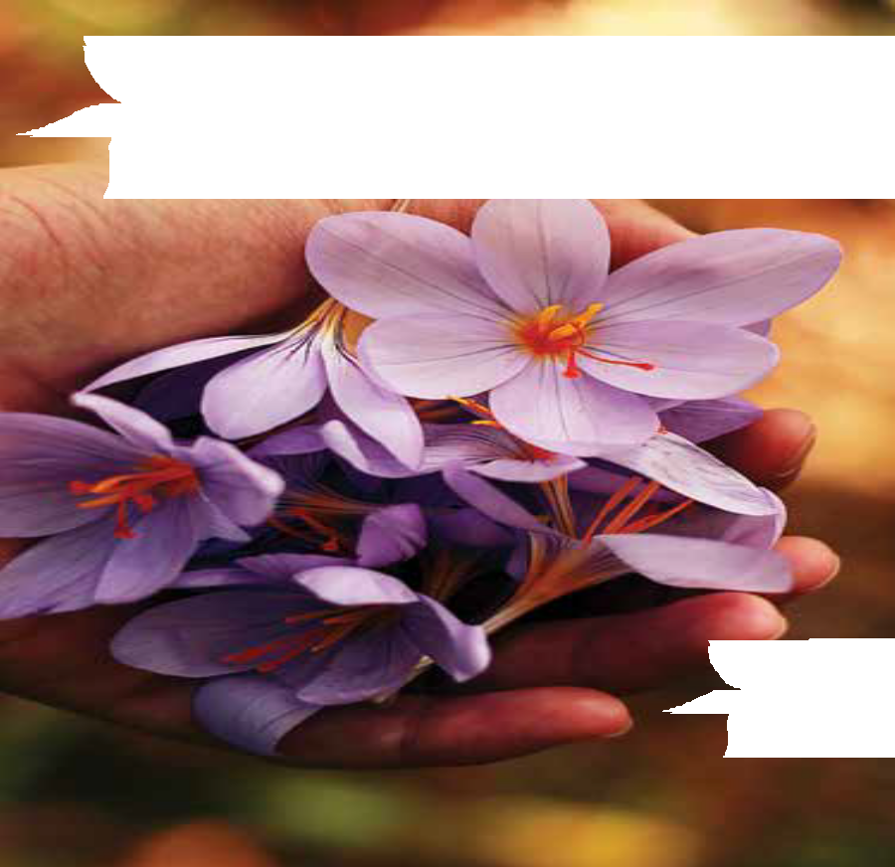
LEE CARLSON CENTER™
For Mental Health & Well-Being
Una agencia de salud mental sin fines de lucro, que atiende a miembros de la comunidad en el área metropolitana norte. Aprenda más en www.leecarlsoncenter.org

facebook.com/leecarlsoncenter twitter.com/leecarlsoncent

Lee Carlson Center for Mental Health & Well-Being cumple con las leyes federales de derechos civiles aplicables y no discrimina por motivos de raza, color, nacionalidad, edad, discapacidad o sexo.

ESPERANZA. SANACIÓN. SALUD.

LEE CARLSON CENTER™
For Mental Health & Well-Being
763.780.3036 leecarlsoncenter.org

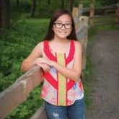

Acerca de Lee Carlson Center
Somos el proveedor principal de servicios ambulatorios de salud mental en el condado de Anoka y sus alrededores, con un impacto positivo en la vida de más de 6,000 personas, familias y cuidadores cada año. Lee Carlson, una enfermera registrada, fundó el centro en 1979 con el propósito de ayudar a jóvenes en riesgo a través de grupos de apoyo en las escuelas del área. Nuestro
programa basado en la escuela sigue siendo la piedra angular de nuestros servicios, mediante la entrega de terapia individual, grupal y familiar en siete distritos escolares.

A quiénes atendemos
Nuestro equipo clínico trabaja con individuos y familias y atiende a clientes de 2 a 92 años en toda el área de las Ciudades Gemelas.

Pago
Aceptamos la mayoría de los planes de seguros y tenemos la opción de una tarifa ajustable a sus ingresos para aquellos que califican. Llame al
763.780.3036 para informarse mejor sobre sus opciones.

Nuestros servicios clínicos para adultos, niños, jóvenes y familias incluyen:
• Terapia individual y grupal
• Pruebas y evaluaciones psicológicas
• Terapia artística
• Tratamientos alternativos y holísticos
• Terapia para superar traumas
• Psiquiatría y manejo de medicamentos
• Terapia de parejas
• Apoyo y orientación para padres
• Terapia familiar
• Terapia lúdica

Otros programas de la agencia incluyen:

Centro de ayuda social Bridgeview
Bridgeview es un centro de ayuda social y lugar de acogida para adultos mayores de 18 años que padecen enfermedades mentales graves y persistentes (SPMI, por sus siglas en inglés) diagnosticadas por un médico o profesional de la salud mental. El personal trabaja en estrecha colaboración con los participantes, proveedores de atención médica y organizaciones comunitarias para ayudar con el acceso a recursos y servicios. La membresía y participación es gratuita. Los servicios terapéuticos se facturan al seguro. El transporte es gratuito para los residentes del condado de Anoka

Programa de prevención de violencia intrafamiliar
Este programa atiende a los condados de Anoka, Hennepin y sus alrededores con una variedad de servicios para sobrevivientes o agresores (hombres o mujeres) de violencia intrafamiliar. Sesiones grupales e individuales disponibles. El
programa también incluye un componente de Crianza restaurativa; además, contamos con un Programa para niños y adolescentes disponible para todos los jóvenes afectados por la violencia en sus hogares.

Servicios de salud mental en el hogar
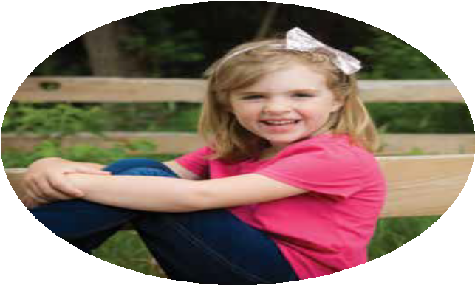Lee Carlson Center es un proveedor certificado de servicios y apoyo terapéuticos para niños (CTSS). Este servicio ofrece un proceso estructurado, consistente y basado en las fortalezas, provisto por un especialista clínico a niños, jóvenes y familias con el fin de tratar las necesidades sociales, emocionales y de salud conductual de los jóvenes.

Para los adultos que necesitan servicios en el hogar, la agencia provee servicios de salud mental de rehabilitación para adultos (ARMHS, por sus siglas en inglés). Este programa se basa en habilidades básicas para la vida y sociales, intervención comunitaria, educación sobre medicamentos y transición a la vida comunitaria. Los servicios ARMHS tienen cobertura de Medicaid y son para las personas que
han sido prediagnosticadas con una enfermedad mental grave y persistente.

Tratamiento intensivo en hogar de crianza (ITFC)
Este programa se basa en el conocimiento del impacto del trauma y es centrado en el cliente. El ITFC es un servicio de salud mental flexible e intensivo, disponible para menores que viven en hogares de crianza. El programa se provee al menor, los padres de crianza, las familias de crianza, las familias biológicas o preadoptivas y a cualquier persona que forme parte del programa de servicios de tratamiento del menor.

Salud mental basada en la escuela
Cualquier estudiante con necesidad de terapia emocional o conductual puede acceder a nuestros servicios in situ en los siete distritos escolares que atendemos actualmente. El programa incluye terapia individual, grupal y familiar, asesoría del personal de la escuela, terapia artística y terapia lúdica. Los participantes también tienen acceso a servicios en el hogar, psiquiatría y manejo de medicamentos, pruebas psicológicas, tratamientos alternativos y holísticos, y apoyo y orientación para padres.

